รายงานผลการประชุมเชิงปฏิบัติการพัฒนาจริยคุณผู้บริหารและครูแกนนำ

โครงการโรงเรียนคุณธรรม สพฐ. กิจกรรมคืนคุณธรรมสู่ห้องเรียนด้วยโครงงาน

วันที่ ๑๕ กันยายน ๒๕๖๑

โดย
นายจงรัก สุดชัย
ตำแหน่ง ครู

โรงเรียนบ้านคอแลน
สำนักงานเขตพื้นที่การศึกษาประถมศึกษาอุบลราชธานี เขต ๕
สำนักงานคณะกรรมการการศึกษาขั้นพื้นฐาน กระทรวงศึกษาธิการ
ใบรายงานผลการประชุมเชิงปฏิบัติการพัฒนาจริยคุณผู้บริหารและครูแกนนำ
โครงการโรงเรียนคุณธรรม สพฐ. กิจกรรมคืนคุณธรรมสู่ห้องเรียนด้วยโครงงาน
วันที่ ๑๕ กันยายน ๒๕๖๑
*********************
วันที่ ๑๗ เดือนกันยายน พ.ศ.๒๕๖๑

เรื่อง การประชุมเชิงปฏิบัติการพัฒนาจริยคุณผู้บริหารและครูแกนนำ โครงการโรงเรียนคุณธรรม สพฐ.

กิจกรรมคืนคุณธรรมสู่ห้องเรียนด้วยโครงงาน

เรียน ผู้อำนวยการโรงเรียนบ้านคอแลน

ตามที่ข้าพเจ้านายจงรัก สุดชัย ได้รับมอบหมายให้เข้าร่วมการประชุมเชิงปฏิบัติการพัฒนาจริยคุณผู้บริหารและครูแกนนำ โครงการโรงเรียนคุณธรรม สพฐ. กิจกรรมคืนคุณธรรมสู่ห้องเรียนด้วยโครงงาน ที่หอประชุมสิริโพธิ์แก้วสังกัดสำนักงานเขตพื้นที่การศึกษาประถมศึกษาอุบลราชธานี เขต ๕ ข้าพเจ้าขอเสนอรายงาน ดังรายละเอียดต่อไปนี้

๑. หัวข้อเรื่อง การประชุมเชิงปฏิบัติการพัฒนาจริยคุณผู้บริหารและครูแกนนำโครงการโรงเรียนคุณธรรม

สพฐ. กิจกรรมคืนคุณธรรมสู่ห้องเรียนด้วยโครงงาน

๒. วัน เดือน ปี วันที่ ๑๕ กันยายน ๒๕๖๑ ระยะเวลา ๑ วัน
๓. สถานที่ หอประชุมสิริโพธิ์แก้ว สำนักงานเขตพื้นที่การศึกษาประถมศึกษาอุบลราชธานี เขต ๕
๔. หน่วยงานผู้จัด สำนักงานเขตพื้นที่การศึกษาประถมศึกษาอุบลราชธานี เขต ๕
๕. ประธานดำเนินงานฯ นายเพิ่มพูน สุทโทธรรมรัตน์ รองผู้อำนวยการ สพป.อ.บ. ๕
๖. ผู้เข้าร่วมการประชุมเชิงปฏิบัติการพัฒนาจริยคุณผู้บริหารและครูแกนนำ โครงการโรงเรียนคุณธรรม
สพฐ. กิจกรรมคืนคุณธรรมสู่ห้องเรียนด้วยโครงงาน ประกอบด้วย
๑.ผู้บริหารและครูแกนนำโครงการโรงเรียนคุณธรรม
๗. การดำเนินงานการประชุมเชิงปฏิบัติการพัฒนาจริยคุณผู้บริหารและครูแกนนำ โครงการโรงเรียน
คุณธรรม สพฐ. กิจกรรมคืนคุณธรรมสู่ห้องเรียนด้วยโครงงาน ดังนี้
วันที่ ๑๕ กันยายน ๒๕๖๑
เวลา ๐๗.๓๐ น. ข้าพเจ้าเดินทางถึง หอประชุมสิริโพธิ์แก้ว สำนักงานเขตพื้นที่การศึกษาประถมศึกษาอุบลราชธานี เขต ๕
เวลา ๐๘.๐๐ น. ลงทะเบียนเข้าร่วมการประชุมเชิงปฏิบัติการพัฒนาจริยคุณผู้บริหารและครูแกนนำ โครงการโรงเรียนคุณธรรม สพฐ. กิจกรรมคืนคุณธรรมสู่ห้องเรียนด้วยโครงงาน
เวลา ๐๙.๐๐ น. นายเพิ่มพูน สุทโทธรรมรัตน์ รองผู้อำนวยการ สพป.อ.บ. ๕ เป็นประธานกล่าวเปิดการประชุมเชิงปฏิบัติการพัฒนาจริยคุณผู้บริหารและครูแกนนำ โครงการโรงเรียนคุณธรรม สพฐ. กิจกรรมคืนคุณธรรมสู่ห้องเรียนด้วยโครงงาน
เวลา ๐๙.๑๕ น.คณะวิทยากรได้บรรยายให้ความรู้แก่ผู้เข้าประชุม เกี่ยวกับความสำคัญของโรงเรียนคุณธรรม
เวลา ๑๒.๐๐ น.พักรับประทานอาหารเที่ยง
เวลา ๑๓.๐๐ น. คณะวิทยากรได้บรรยายให้ความรู้แก่ผู้เข้าประชุม เกี่ยวกับแนวทางการปฏิบัติของโรงเรียนคุณธรรม และให้เข้ากลุ่มระดมสมอง และนำเสนอผลงานของกลุ่ม
เวลา ๑๗.๓๐ น.เดินทางกลับถึงบ้านโดยสวัสดิภาพ
๘. ประโยชน์ที่ได้รับ
๑.ผู้บริหารและครูผู้เข้าประชุมได้รับความรู้เกี่ยวกับโครงการโรงเรียนคุณธรรมและสามารถนำความรู้ที่ได้รับมาพัฒนาโรงเรียนของตนเอง เพื่อให้ครูและเด็กมีคุณธรรมจริยธรรมที่เพิ่มมากขึ้นและดำรงชีวิตอยู่ในสังคมได้อย่างมีความสุข
๒.ผู้บริหารและครูผู้เข้าประชุมมีทักษะและประสบการณ์ในการเข้ารับการประชุมเพิ่มมากขึ้น และสามารถนำความรู้ที่ได้รับมาปรับใช้ในชีวิตประจำวันได้อย่างเหมาะสม

ลงชื่อ …………………….……………….ผู้รายงาน
(นายจงรัก สุดชัย)
ตำแหน่ง ครู

ความคิดเห็นของผู้บริหาร
………………………………………………………………………………………………………………………………………………………………………………………………………………………………………………………………………………………………………………………………………………………………………………………………………………………………………………………………………………………………………………………………………………………………………………………………………………………………………………………………………………………………………………………………………………………………………………………………………………………………………………………………………………………………………………………………………………………………

ลงชื่อ ………………………………………………
(นายทรงศักดิ์ พรหมธิดา)
ตำแหน่ง ผู้อำนวยการโรงเรียนบ้านคอแลน
……/……………./……..

ถ่ายภาพเป็นที่ระลึก ๑

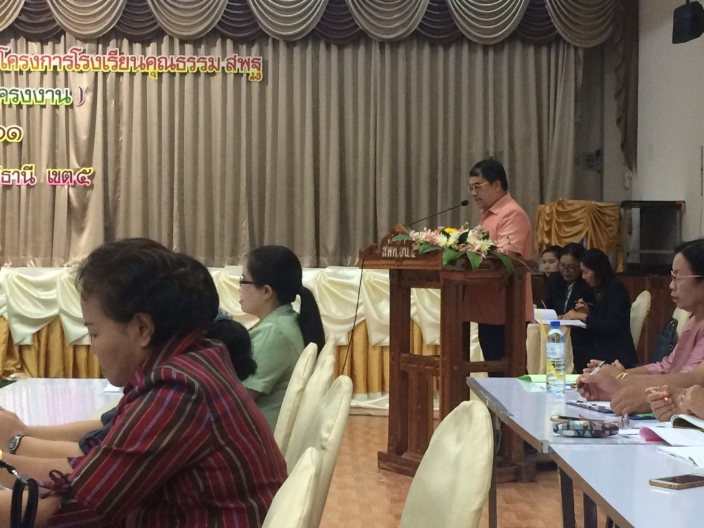
ท่าน ศน.กล่าวรายงาน

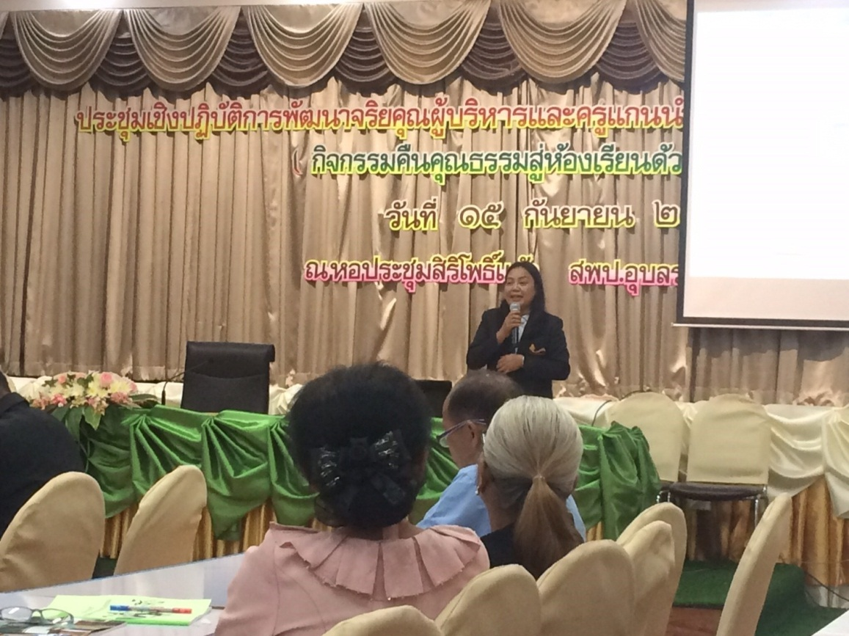
ท่านวิทยากรให้ความรู้

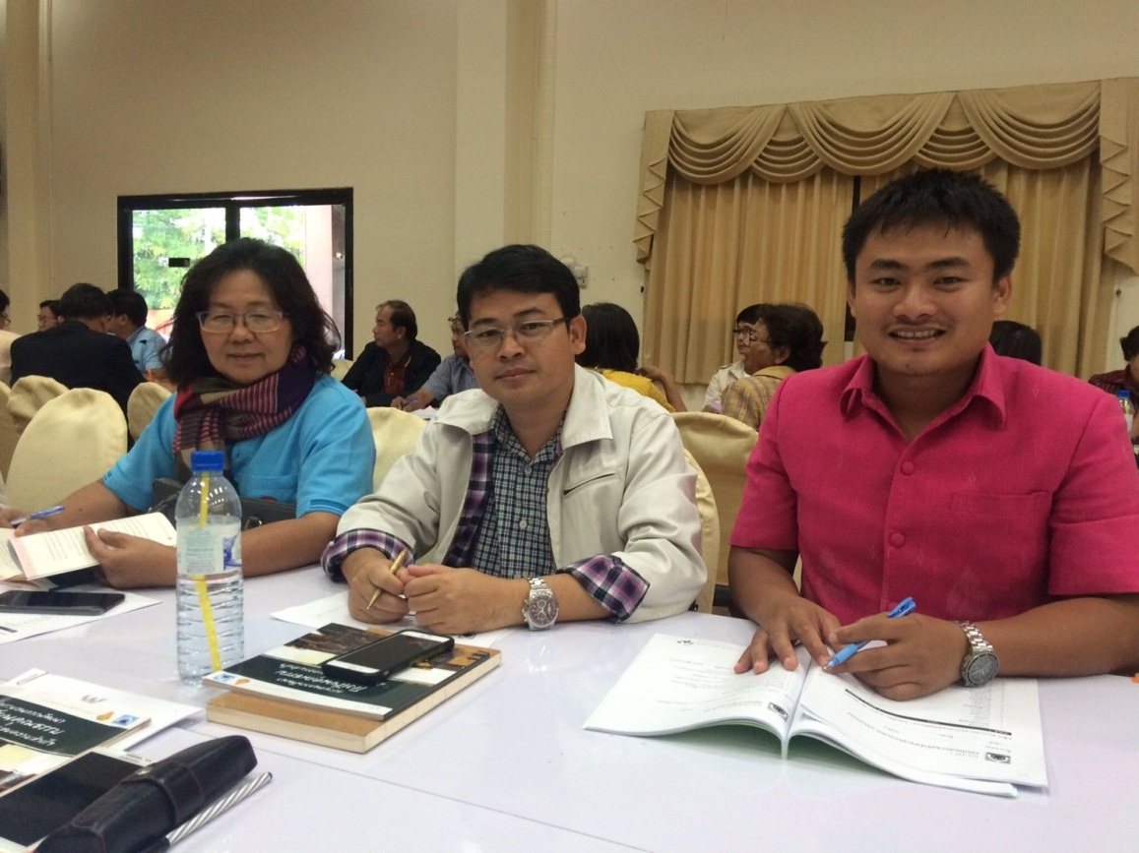
บรรยากาศในการอบรม

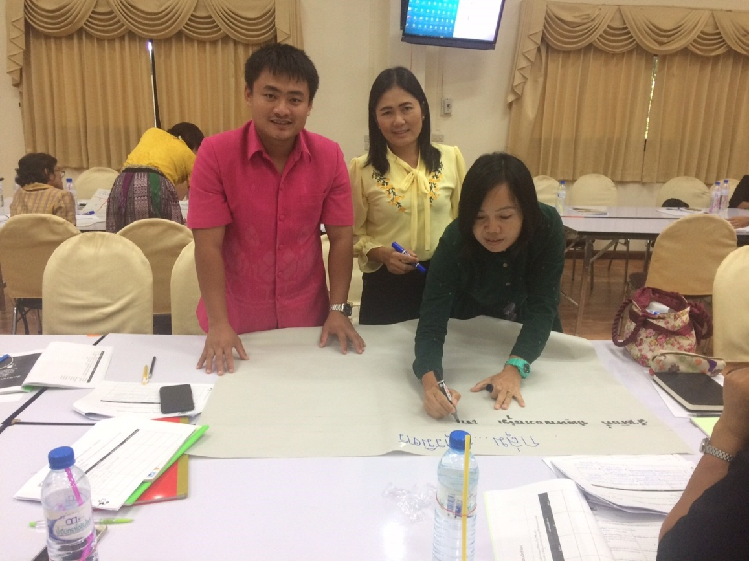
บรรยากาศการทำงานกลุ่ม

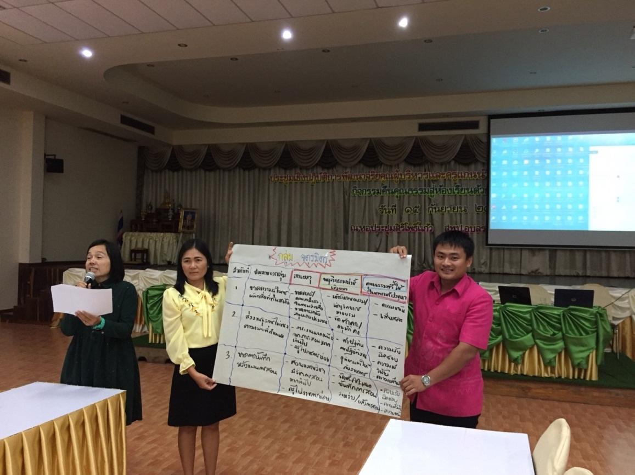
การนำเสนอผลงานกลุ่ม

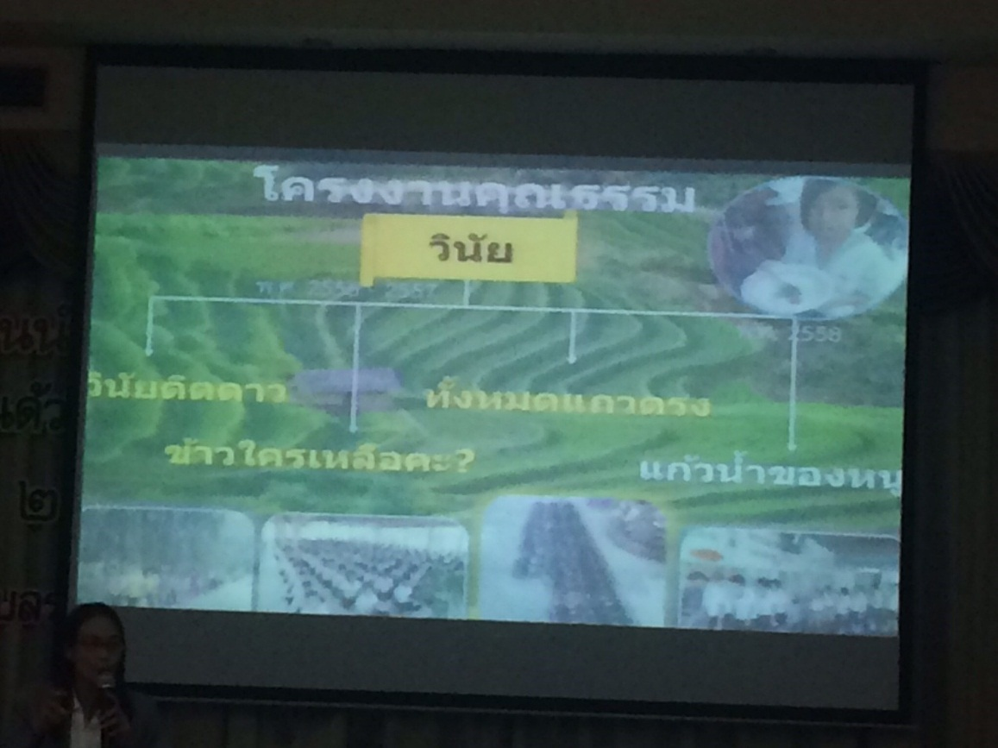
ตัวอย่างโครงงานคุณธรรม

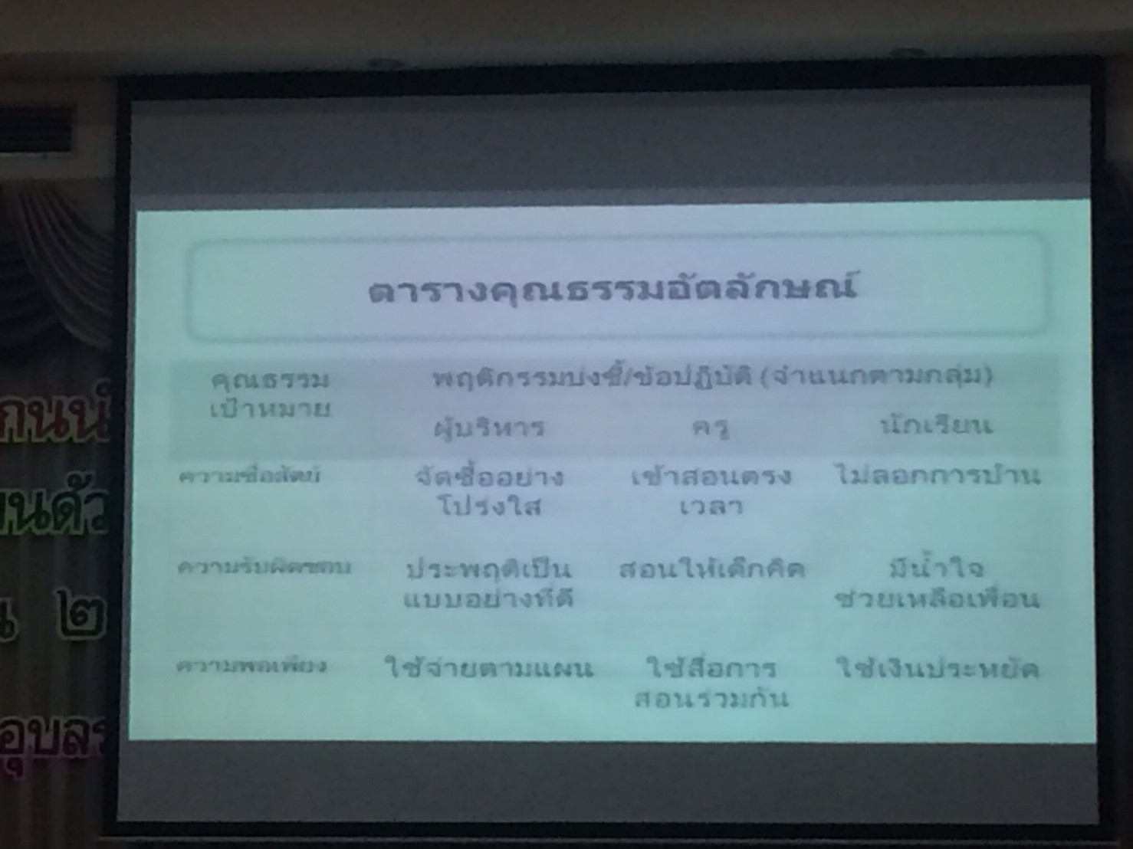
ตัวอย่างคุณธรรมอัตลักษณ์

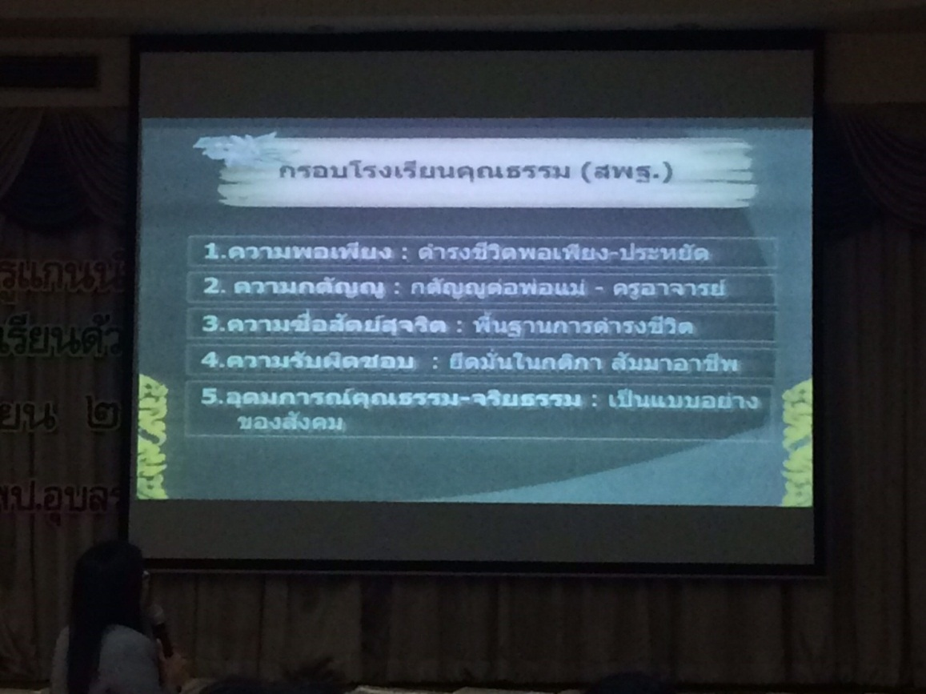
ตัวอย่างกรอบโรงเรียนคุณธรรม สพฐ.

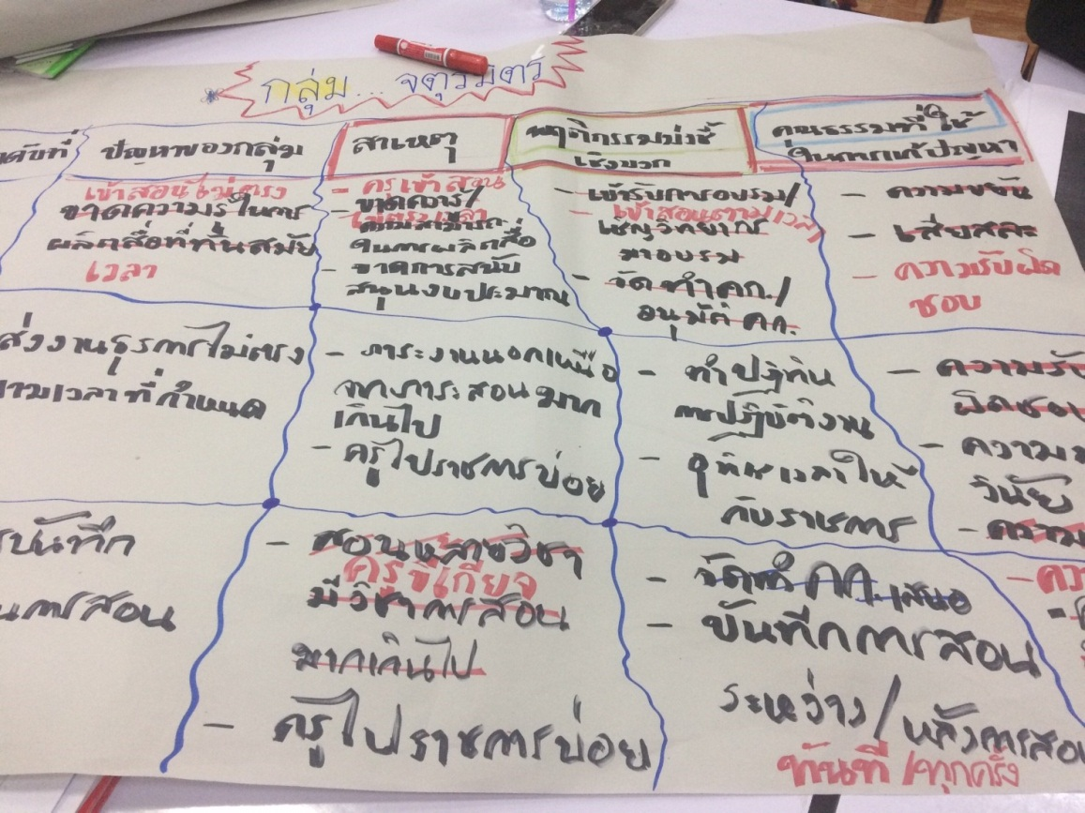
ผลงานของกลุ่มจตุรมิตร

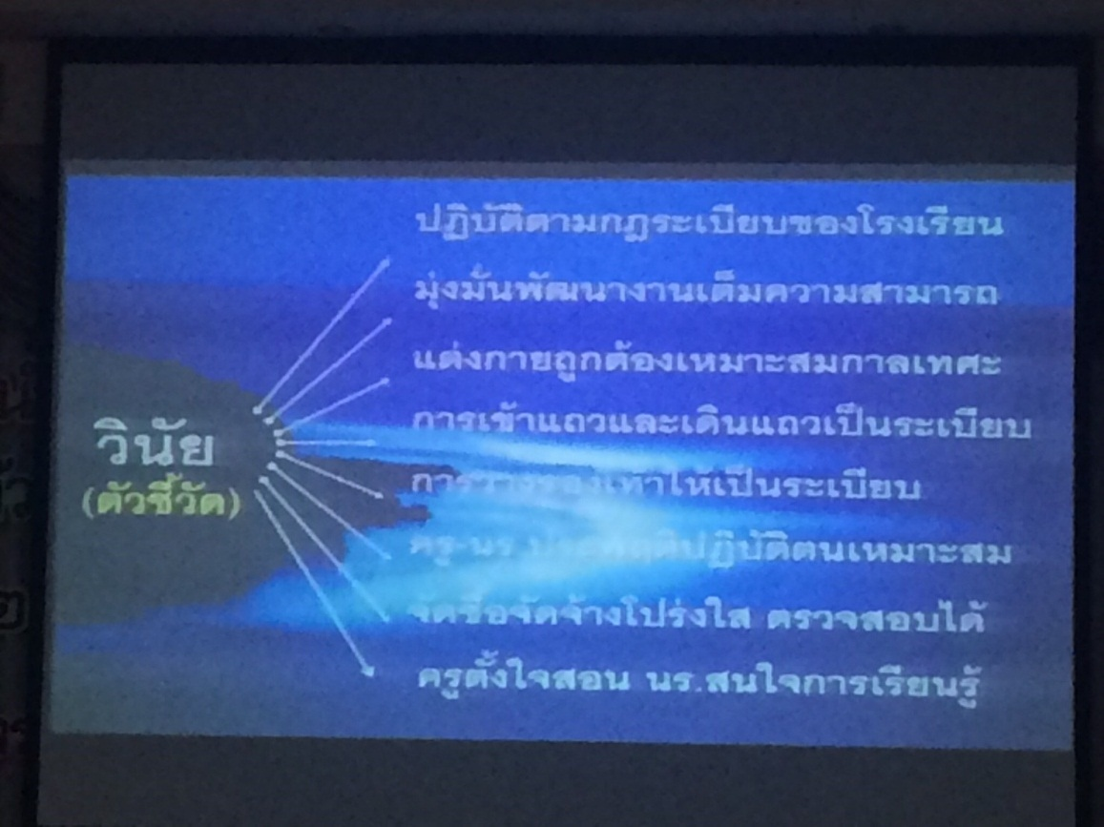
ตัวอย่าง ตัวชี้วัดด้านวินัย

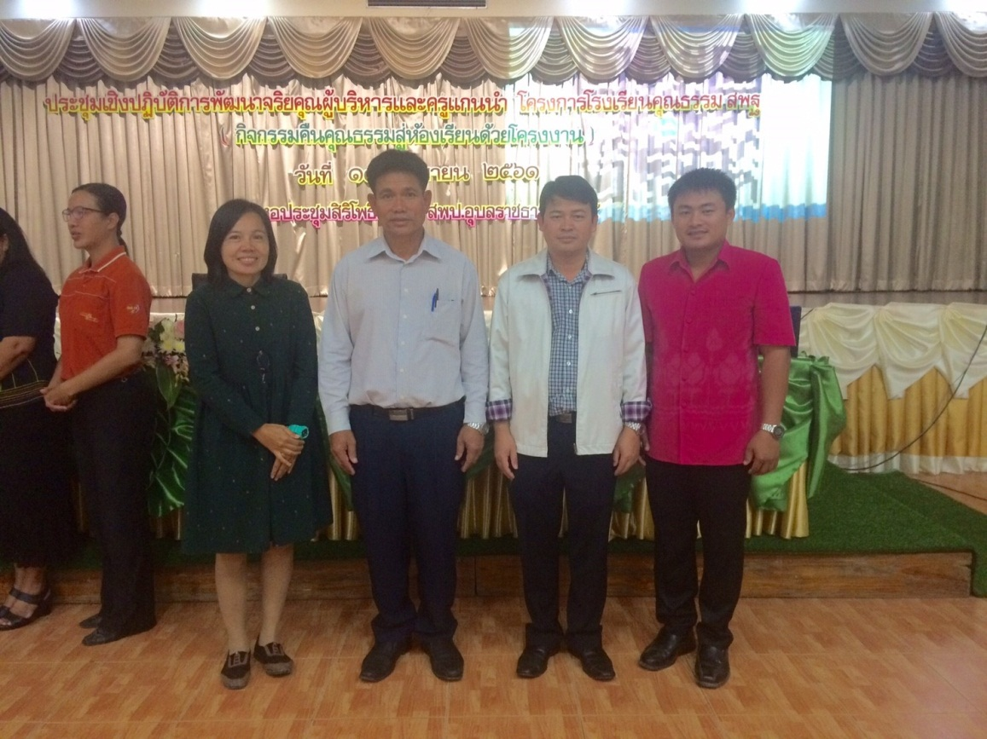
ถ่ายภาพเป็นที่ระลึก ๑

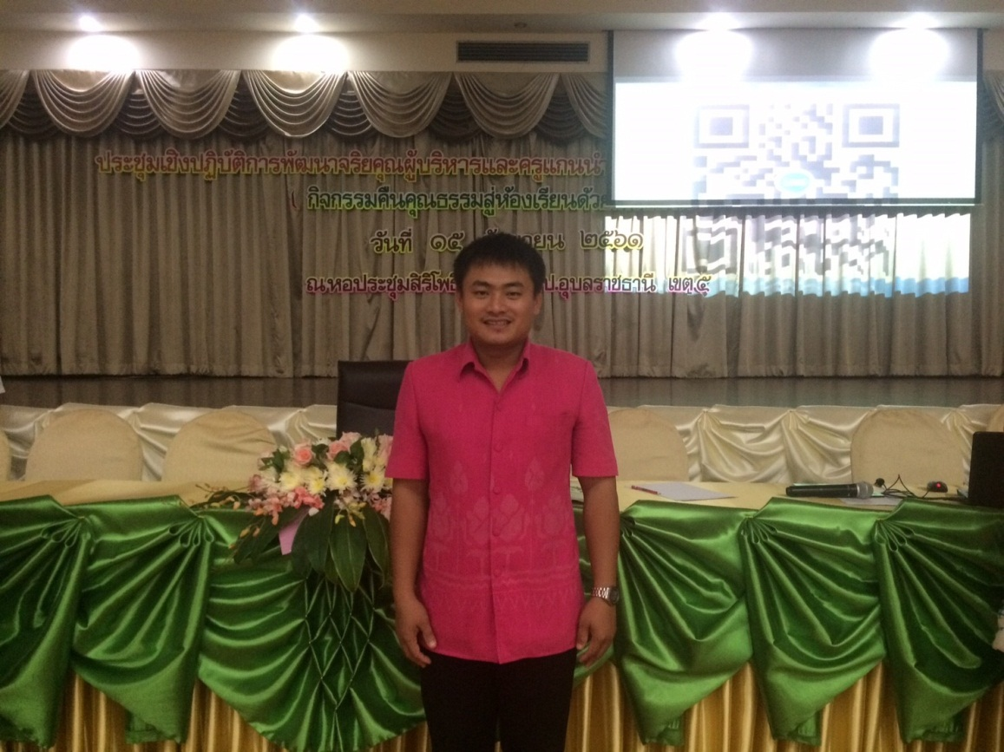
ถ่ายภาพเป็นที่ระลึก ๒

